Конкурс «Красивый почерк»

Лондон, 2025 для 11-13 лет

**Задание 1.** На листе бумаги напиши своё имя, фамилию, город, в котором ты живёшь и сколько тебе лет.

**Задание 2.** Прочитай рассказ. Перепиши его на лист бумаги.

**Как писали первые русские книги**

Печатать книги в России научились в шестнадцатом веке, а до этого все книги писали от руки. Переписыванием книг занимались монахи. Представьте себе, сидит монах в маленькой холодной комнате монастыря при тусклом свете лучины и старательно выводит буквы гусиным пером. За один день ему удаётся переписать две или три страницы. А чтобы переписать всю книгу ему потребуется несколько месяцев, а иногда и лет!

Если вы откроете старинную книгу, то не сможете её прочитать, ведь слова в ней записаны без пробелов в одну сплошную строку, без запятых и точек. Непонятно, где слово начинается, а где оно заканчивается. Например, в рассказе о князе написано: ”БеЯкунселеп”. Сначала учёные расшифровали так: Был Якун слеп. Потом узнали, что Был Якун се леп, то есть Якун был не слеп, а был очень красивым.

До наших времён старинных книг сохранилось очень мало.

**Задание 3.** Прочитай вопросы. Напиши ответы на листе бумаги.

1. Когда на Руси начали печатать первые книги?
2. Кто раньше переписывал книги?
3. Как долго переписывали одну книгу?
4. Нужно ли оставлять расстояние между словами? Объясни, почему ты так думаешь?
5. 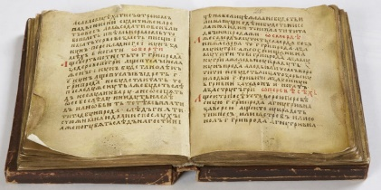Что на старославянском обозначает слово ”леп”?